附件2

采购需求

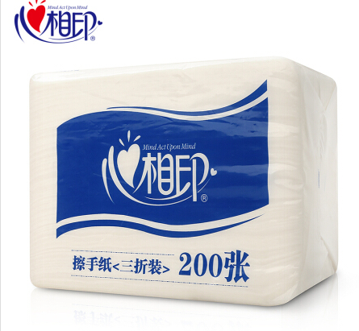

1.干手纸的成分是100%原生木浆，质地坚韧密实，柔软顺滑，温和亲肤，纯净无屑。

2.干手纸纸质自然无香，不含荧光剂，健康放心。

3.干手纸质地柔软舒适，可日常直接使用，也可湿水擦拭，湿水不易破。

4.产品规格：225-240MM\*200-240MM，单层3折，200-300抽，保质期三年。

5.通过SGS认证和FSC认证，提供产品检测报告。